Лабораторна робота 5

Програми архівації інформації.

Здобувача освіти групи Е-85

Рехліцький Дмитро Сергійович

*Тема:* Програми архівації інформації.

*Хід роботи:*

1.Створили архів.

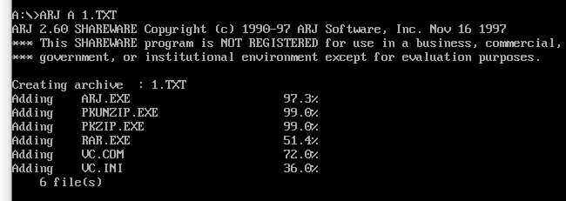

2. Переглянули вміст створеного архіву.

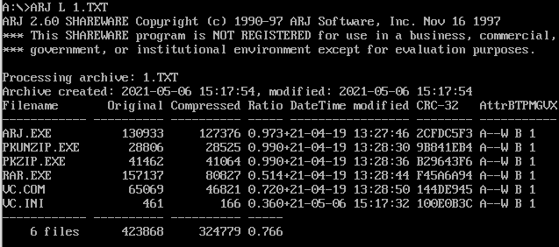

3.Видалили вміст папки Temp на диску.

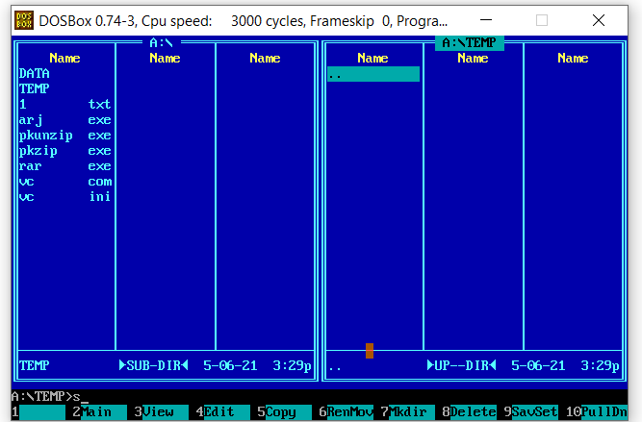

4. Розпакували вміст архіву без збереження шляхів до файлів.

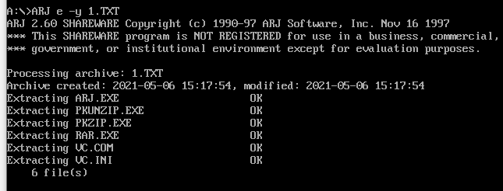

5. Розпакували вміст архіву із збереженням шляхів до файлів.

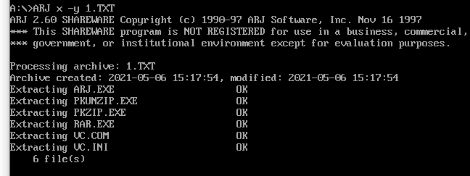

6. Провели тестування архіву.

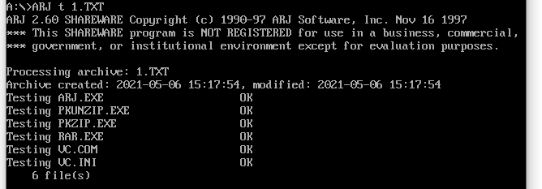

7. Створили архів, що саморозпаковується для ARJ.

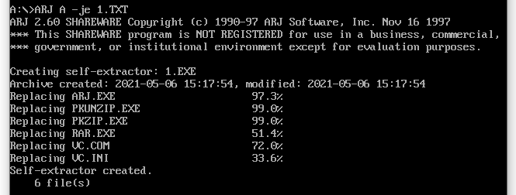

8. Створили архів, що саморозпаковується для RAR.

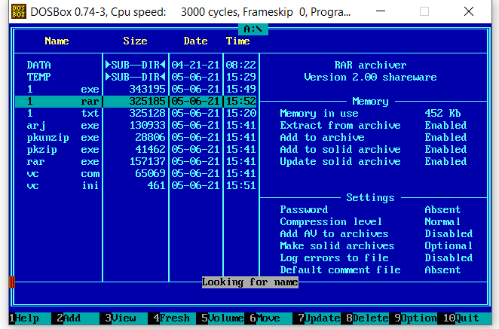

*Висновок:*В лабораторній роботі ми створили архіви за допомогою різних архіваторів, таких як : RAR,ARJ,ZIP. Виконали архівування зі збереження шляхів та без збереження, виконали розпакування архіву. Створили архів, що саморозпаковується.